**充值缴费**

用户手册

**成都致学教育科技有限公司**

**2018年5月**

**修订历史记录**

|  |  |  |  |  |  |
| --- | --- | --- | --- | --- | --- |
| 序 | 修改人 | 修改描述 | 批准人 | 生效日期 | 版本 |
| 1 | 吴琼 |  |  | 2018/5/22 | V1.0 |
| 2 |  |  |  |  |  |
| 3 |  |  |  |  |  |
| 4 |  |  |  |  |  |
| 5 |  |  |  |  |  |
| 6 |  |  |  |  |  |

**目录**

一、学校开通充值缴费功能 3

1. 学校开通业务 3

2. 配置文件 4

二、 功能使用 4

1. 家长版客户端 4

1.1 充值缴费 5

1.2 支付 6

1.3 缴费记录 6

2. 学校pc端管理 7

2.1 缴费记录 7

2.2 操作 7

## 一、学校开通充值缴费功能

### 1. 学校开通业务

输入网址：<http://www.i-school.net/admin_platform/main>

进入管理平台网站，输入正确的用户名及密码点击登录

*处于安全考虑，本网址不记住密码

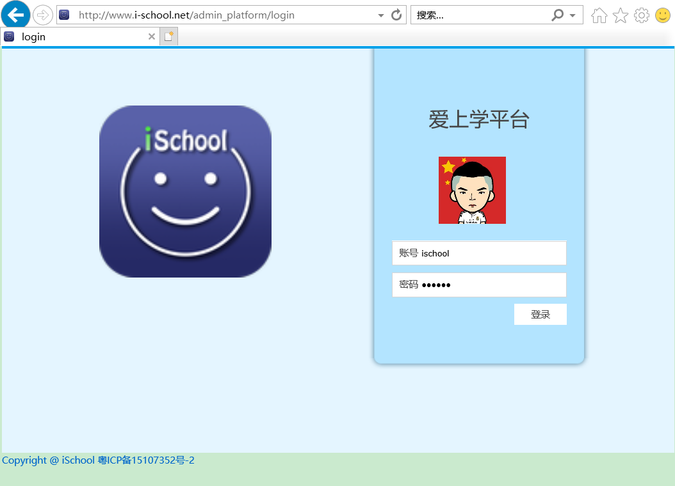

进入爱上学学校激活，找到学校

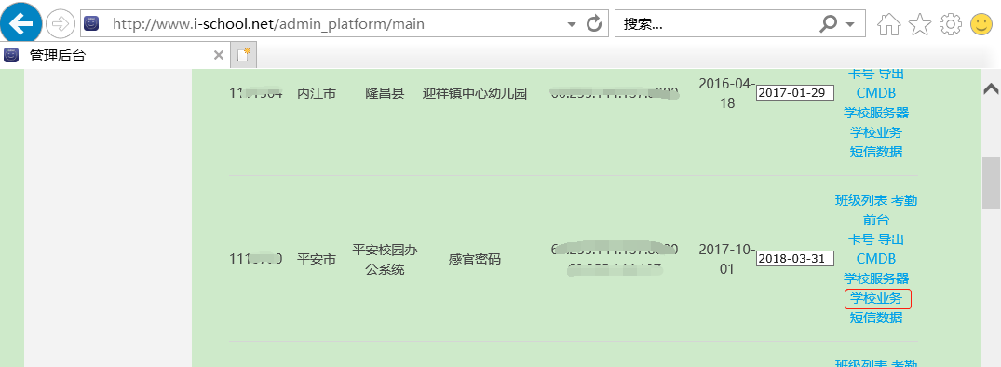

进入学校业务，找到名称为“缴费记录管理”的业务，开通



### 2. 配置文件

开发人员在配置文件中加入学校的收费账户信息。

微信：

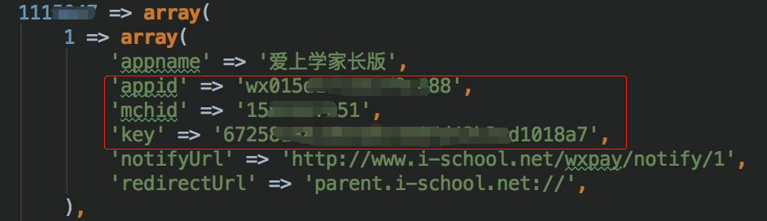

支付宝：

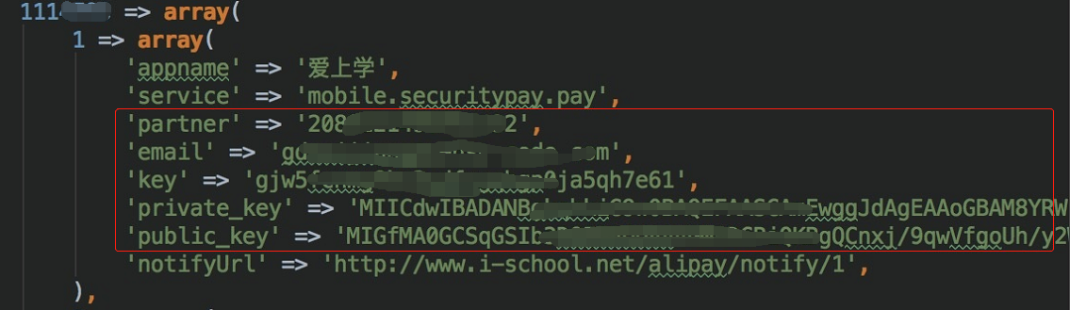

注：

1.需要学校提供：微信、支付宝的账户和密码；

2.微信、支付宝账户需要是商户账户（说明：个人账户不可以）；

3.开发人员需要登录账户获取账户信息，之后学校可以更换密码。

## 功能使用

### 1. 家长版手机客户端

点击充值缴费二级入口，进入H5页面

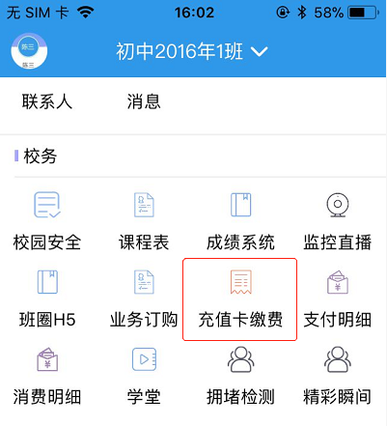

1.1 充值缴费

进入充值缴费页面，会根据当前班级直接关联，9.0.0版本客户端需要先选择孩子。

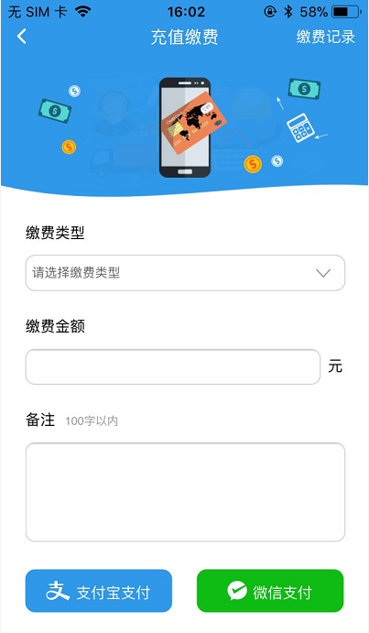

* 缴费类型：必选，选项包括学费、书费、杂费、一卡通充值、其他；
* 缴费金额：必填，输入时调起数字键盘。只能填写数字，且大于0，支持小数点后两位，整体字符长度最多10位（如：1234567.89）；
* 备注：非必填，最多100字；
* 提示文案：请选择缴费类型；请填写正确的缴费金额。

1.2 支付

支付宝：点击支付宝支付，直接调起支付宝客户端，如果本地没有支付宝客户端则调起支付宝网页；

微信：点击微信支付，调用微信客户端，若本地没有安装微信，给出提示且不能支付。

注：9.0.0 iOS版本客户端，支付时提示需要更新客户端。

1.3 缴费记录

* 家长可查看充值缴费记录，按缴费时间倒序排列，每20条数据分页；
* 显示项包括：缴费类型、金额、支付平台、支付流水号（由平台返回）、缴费日期时间、备注、充值状态。

注：充值状态为一卡通充值类型才显示，有已充值和未充值两种状态，从app成功付款后为未充值状态，需要由工作人员在后台确认，手动置为已充值。

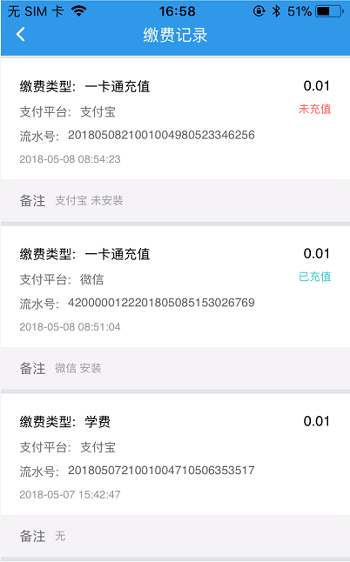

### 2. 学校管理

2.1 缴费记录

学校管理，点击左侧缴费记录入口。该入口只有学校开通“缴费记录管理”业务服务才可见。

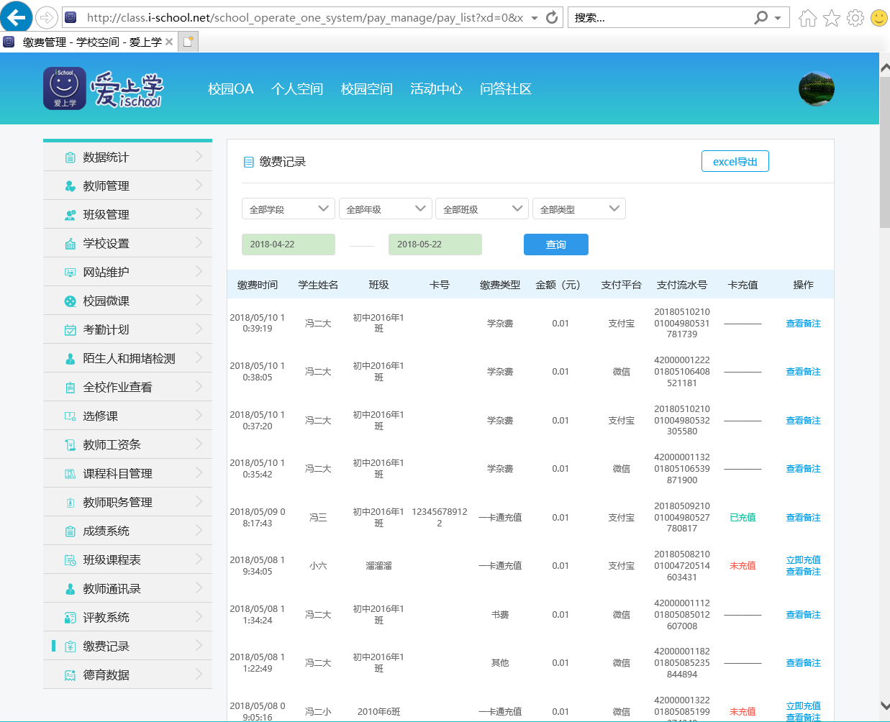

* 按缴费时间倒序排列，每50条数据分页；
* 显示项包括：缴费日期时间、姓名、班级、卡号、缴费类型、金额、支付平台、支付流水号、卡充值（充值状态，只有一卡通支付类型缴费有此项）、操作；
* 支持按学段、年级、班级、缴费类型、日期范围（默认为一个月）进行查询；
* 支持excel表格导出，导出范围为当前筛选的数据范围，样式除不显示操作一项外与列表一致；

2.2 操作

1.查看备注：点击后可以在当前页面弹窗显示纯文字内容；

2.立即充值：点击立即充值按钮后浏览器提示“该学生一卡通是否已确认充值？”确认/取消，点击“确认”则状态变为已充值，点击“取消”状态不变。

**==文档结束==**